NOM : Prénom : Classe :

CYCLE 4 | Évaluation SOMMATIVE — niveau 3  Mars Science Laboratory  30 minutes, calculatrice autorisée | Des signaux pour observer et communiquer
 | TBM | MS | MF | MI
Utiliser la langue française...richesse du vocabulaire (Tout)
Développer des modèles (1,2,4,6.a)
Interpréter des résultats expérimentaux (5,6.b)
Lire et comprendre des documents scientifiques (3,)
TBM : très bonne maîtrise, MS : maîtrise satisfaisante, MF : maîtrise fragile, MI : maîtrise insuffisante

DOCUMENTS

Entre août 2012 et juin 2014, le rover (astromobile) Curiosity explore la planète Mars et analyse sa composition.
Document 1: Communication entre Curiosity et la Terre
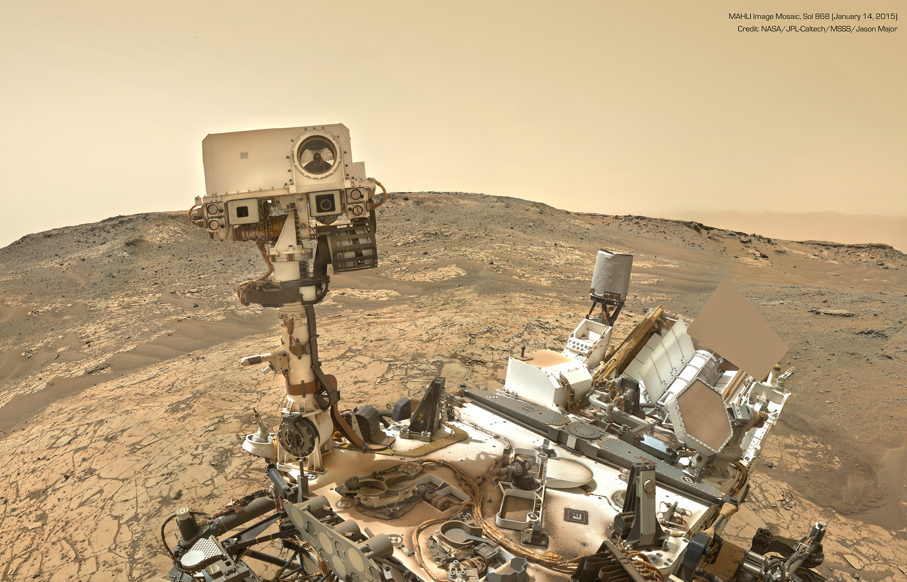Document 2: Le rover Curiosity
Pour communiquer avec la Terre, Curiosity utilise des signaux de fréquence comprise entre 7 gigahertz et 8 gigahertz (GHz).
Lorsque Mars est au plus près de la Terre, à 56 millions de kilomètres, il faut un peu plus de 3 minutes au signal émis depuis la Terre pour atteindre l’astromobile. Lorsque la distance séparant la Terre et Mars est la plus grande, environ 400 millions de kilomètres, cela prend plus de temps !
1 G (giga) = 10⁹ = 1 000 000 000 = 1 milliard
1 M (méga) = 10⁶ = 1 000 000 = 1 million
Document 3: Rappel à propos des unités

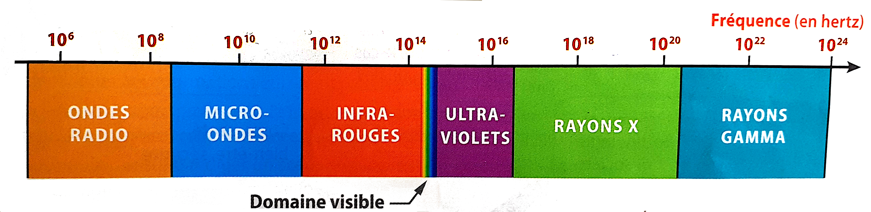Document 4: Divers rayonnements

Tableau 1: Vitesse de propagation des rayonnements selon le milieu
Milieu de propagation | Vide | Eau | Verre | Quartz | Diamant
Densité | ≈ 0 | 1,0 | 2,5 | 2,7 | 3,5
Vitesse approximative (en km/s) | 300 000 | 225 000 | 200 000 | 196 000 | 124 000
QUESTIONS

- La planète Mars est-elle une source primaire de lumière ou un objet diffusant ? Justifier

- Compare les vitesses listées dans le Tableau 1 et exprime-les en notation scientifique. Que peut-on dire de l'ordre de grandeur ?

- Quelle type de rayonnement utilise Curiosity pour communiquer avec la Terre ? Ces rayonnements sont-ils visibles par un être humain? Justifier.

- Pourquoi n'utilise-t-on pas des ondes sonores pour communiquer avec Curiosity?

- Montrer que, pour transmettre un signal entre la Terre et Mars lorsqu'elles sont le plus éloignées l'une de l'autre, il faut un peu plus de 22 minutes.

- L'étoile la plus proche qui n'est pas le Soleil s'appelle Proxima du Centaure. Elle est situé à 4,2 années lumière.
  - Rappeler ce qu'est une année lumière.
  - Calculer à quelle distance Proxima du Centaure est située en km. Cela représente combien de fois la distance Terre-Mars lorsque ces dernières sont les plus éloignées l'une de l'autre?

“La question n'est pas tant de savoir s'il y a de la vie sur Mars que de continuer à vivre sur Terre. (Florence Porcel, vulgarisatrice scientifique, autrice, actrice, chroniqueuse de radio et animatrice audiovisuelle française. 1983 - )

NOM : Prénom : Classe :
CYCLE 4 | Évaluation niveau 3  programme de révision | Des signaux pour observer et communiquer

Signaux sonores

- Vitesse de propagation.
- Notion de fréquence : sons audibles, infrasons et ultrasons

niveau 3 :

- Vitesse de propagation des signaux lumineux et sonores
- Relier la distance parcourue par un son à la durée de propagation.

Décrire la structure de l’Univers et du système solaire.
Aborder les différentes unités de distance et savoir les convertir : du kilomètre à l’année-lumière.
- Galaxies, évolution de l’Univers, formation du système solaire, âges géologiques.
- Ordres de grandeur de quelques distances astronomiques.

